Hayat Yayınları Tanıtım Bülteni
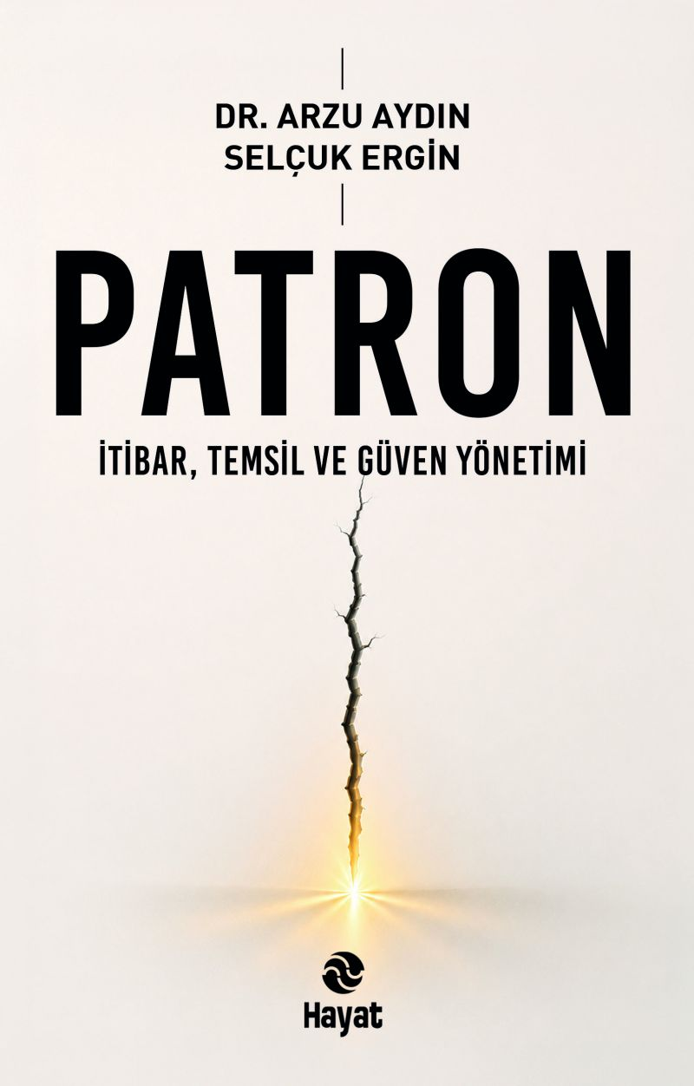 | Eser Adı: Patron  Yazar Adı: Arzu Aydın  Alt Başlık: İtibar, Temsil ve Güven Yönetimi  Tür Serisi: Liderlik Ve Yönetim/İş Dünyası  Cilt Bilgisi: Amerikan cilt  Kitap Dili: Türkçe  Eser Tipi: Orjinal  İç Sayfa: Kitap kağıdı Siyah 60  Kapak: Bristol Amerikan cilt 230  Yan Kapak:  Selefon Türü: Mat selofan  Basım Tarihi: 2026  Sayfa Sayısı: 424  Kitap Boyutları: 135 X 210 mm  ISBN No: 9786051516301  Etiket Fiyatı: 600,00 TL  Editör Görevlisi: Recep Fatih Şafak  Kapak Grafikeri: ENES MALİK KILIÇ
Kitap Tanıtım Yazısı : (Arka Kapak)

Türkiye’de sermaye çoğu zaman bir aileyle başlar; bir atölyede, bir fabrikada ya da bir cesaret anında büyür. Ama her büyüyen sermaye, aynı güvenle geleceğe taşınamaz. Çünkü şirketi kurmak başka, onu temsil etmek başkadır. Büyütmek başka, gelecek kuşaklara güvenle devretmek başkadır.
Patronluk, iş dünyasında sözleşmesi olmayan tek roldür. Attığınız imza, kurduğunuz cümle, sustuğunuz an; yalnızca sizi değil, şirketin değerini, ailenin itibarını ve nesillerin emeğini etkiler. Bir yönetici hata yaparsa kariyeri sarsılır; bir patron hata yaparsa soyadının taşıdığı güven sarsılır.
Bu kitap, size sahnede nasıl alkış alacağınızı anlatan bir motivasyon kitabı değildir. Başarı hikâyeleri, isimler ya da PR metinleri içermez. Bu kitapta sahneler, hatalar, bedeller ve sessizlikler gerçektir.
PATRON; kamuoyu önünde kurulan yanlış bir cümlenin şirkete nasıl milyonlarca liraya mal olabileceğini, masadaki stratejik sessizliğin nasıl güce dönüşeceğini, aile içi krizlerin şirkete zarar vermeden nasıl yönetileceğini ve omuzlarınızdaki gücün nesillere nasıl aktarılacağını anlatan bir başucu kitabıdır.
Size nasıl konuşacağınızı değil; sözünüzü, sessizliğinizi, itibarınızı, ailenizi, şirketinizi, toplumla kurduğunuz ilişkiyi, iş dünyasındaki güveninizi ve nesillere bırakacağınız mirası nasıl temsil edeceğinizi gösterir. Çünkü patronluk her gün, her sahnede, her kararda yeniden başlar.
www.patrontr.com
Kitabın detay sayfasına buradan ulaşabilirsiniz :
https://www.hayatyayinlari.com/kitaplar/arzu-aydinselcuk-ergin-itibar-yonetimi-2606.html
Hayat Yayınları



